

Bilje, 17.3.2025

VABILO NA PREDAVANJI

AKTUALNO O VARSTVU VINOGRADOV

NAPRAVA VINOGRADA V SPREMENJENIH PODNEBNIH RAZMERAH

v četrtek,20. marca 2025 ob 18.00 h - Bilje 1 -hibridno

- Prek platforme Zoom, prijava ni potrebna: https://tinyurl.com/2u73cude
- V živo, v predavalnici v prvem nadstropju. Zaradi omejenega števila mest je potrebna predhodna prijava na: matjaz.princic@go.kgzs.si

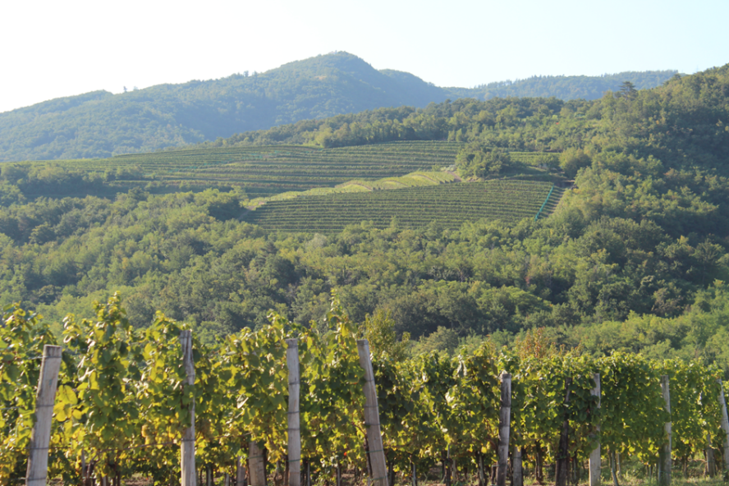

Predavala bosta: dr. Ivan Žežlina,
vodja oddelka za varstvo rastlin na KGZS – Zavod GO in
Mojca Mavrič Štrukelj, specialistka za vinogradništvo na KGZS – Zavod GO
Predavanje bo izvedeno v predavalnici v Biljah in sočasno prek platforme Zoom. Na dogodek se je potrebno prijaviti le v kolikor bi želeli spremljati v predavalnici zaradi omejenega števila sedišč. V kolikor boste spremljali prek platforme Zoom, predhodna prijava ni potrebna , pričnemo ob 18.00 uri.

Vljudno vabljeni! KGZS – Zavod GO – KSS Bilje
Matjaž Prinčič dipl.inž agr. hort.

